五、数据传输
每天收工后，应将当日采集的数据及时考备进计算机并进行验收。数据传输的步骤是：
（1）退出系统，屏幕显示C：＼＞＿；
（2）用专用连接线将U盘连接到相位激电仪接收机“通信”口（U盘容量不能太大，最好是FAT格式）；
（3）按“8”，将数据考备进U盘，系统提示：

C:\>COPY C:\sy1data.sy1 e:
1 File(s) copied

如果没接U盘，系统将提示没准备好E盘，考备失败。
屏幕出现：

C:\>COPY C:\sy1data.sy1 e:

General failure reading drive A
Abort, Retry, Fail ?

此时需关机后重新考备。
（4）将U盘中sy1data.sy1考备进计算机，建专门文件夹保存。
注意：数据文件是十分宝贵的原始资料，应每天建文件夹存放当天原始数据。如果留在U盘中，再次考备仪器数据时，将被新数据自动复盖（没有提示），造成损失将无法弥补。

六、数据删除
确认数据已在计算机中保存好后，应及时删除仪器中的数据。删除仪器中数据的步骤是：
（1）退出系统，屏幕显视C：＼＞＿；
（2）按“1”，“ET” 系统提示：

1.del; 2.exit（1—删除；2—退出）
若真要删除，再按“1”， “ET”
File is deled（数据已经删除）

（注意：每天传输完数据后，都应将仪器中数据删除，以免累积太多，给资料整理带来不便；但删除前必须确认数据已保存好，否则，损失将无法弥补）

七、仪器性能检查
（1）发送机
发送机的功能是向地下供出一定频率的方波（连续矩形波需要稳流，间断矩形波不稳流）。检查仪器性能可利用假负载在低电压（12V）的情况下进行：
a. 仪器上A、B与假负载的上A、B对接；
b. 功率电源接12V电池；
c. 选择同步模式为自同步（若选GPS同步模式，检查GPS已经定位）；
d. 按“7”供电，
供连续矩形波时，进入“4”，调整电流，最大值与以往无明显变化（约60—80ma），电流能随调整而有规率地变化；
供间断矩形波时，仪器显示负载电流和假负载上电流；
e. 在低频（1Hz）时，用万用电表监视负载电阻上电压，出现与工作频率一致的方波。
说明发送机性能基本正常。
（2）接收机
接收机的功能是接收和显示由M、N输入的电位差曲线，并计算出激电参数、复电阻率和自电值。检查仪器性能最简便的办法就是在自同步模式下，按“7”，
如果能显示曲线和计算参数，且，MN短路时复电阻率值明显小于开路时的值（有数量级之差），则接收机性能基本正常。
（3）系统
a. 发送机接假负载，用12V电池供电；
b. 在假负载上取部分电压（M大或M小）接到接收机的M、N端 ；
c. 将发送机和接收机设置成相同的同步供电模式（若设定GPS同步，发送机和接收机均已同步）和频率；
d. 接收机选择恰当的增益；
e. 按“7”，进行测量。
如果接收到的曲线为从0开始的方波，相位值和电阻率值与以往基本一致，则系统性能基本良好。
由于假负载为纯电阻性负载，此时测得的相位是仪器底数，低频时，其数值应接近0（＜1mrad），高频时数值应该稳定。
（4）系统稳定性检测
SY-1相位激电仪测量相位的系统稳定性指标为0.5mrad。用上述方法，在信号电压为mv级的情况下（MN接M小），测量10次，若
工作频率时，平均绝对误差≤0.5mrad，1/4Hz时相位平均值≤1mrad，
辅助频率，迭加到采样时间2秒时，平均绝对误差≤1mrad，
说明仪器性能良好。
（注意：测量仪器稳定性时所用同步供电模式和频率应与野外工作一致；其它的同步供电模式和频率可酌情测量。）
建议在用仪器每年致少进行两次系统稳定性测量，并将结果记录在案，作为说明仪器性能的资料保存。

八. 野外工作常见问题
序 号 | 现 象 | 原 因 | 处 理 方 法
1 | 供不出电流 | A、B不通；未接通电源 | 检查A、B线路；检查电源；
 |  | 采用GPS同步方式，但GPS未定位 | 检查GPS状况，改善和等待
 |  | 接地电阻太大 | 改善接地
 |  | 过流保护（主菜单右下角显示I_Over） | 按复位健（GAIN），主菜单右下角出现Not Ouer，即可恢复供电
 |  | 仪器电池没电了 | 更换仪器电池
2 | 电流下降 | 供电（或仪器）电池没电了 | 用万用电表检查电池，必要时更换电池
3 | 电流不稳 | 供电电极接触不好 | 改善接地，打深、打紧电极，必要时移动电极位置，浇水，降低调整率
4 | 接收不到有用信号 | 接收机或发送机同步方式不一致或MN未接通 | 检查仪器设置和MN线路，要注意导线是否线断而皮连
 |  | 用GPS同步，但接收机或发送机GPS不同步 | 检查同步状况，改善和等待；检查GPS接头是否接触不好
 |  | M、N 电极极灌不通 | 检查电极是否引线断或太干，设法排除和改善
 |  | 腐植层厚，或石头多，电极坑没挖好 | 挖透腐植层直致黄土，去掉坑中石块，加入细土，必要时浇水和用湿土袋垫电极下
 |  | 接线柱锈蝕，不导电 | 清洁接线柱，改善接触
 |  | 怀疑接收机有问题 | 用上节所述方法，检查接收机。若仪器真有问题，应回住地处理。
 |  | 怀疑发送机有问题 | 用上节所述方法，检查发送机。若仪器真有问题，应回住地处理。
5 | 显示曲线反常，相位为正值 | M、N线路不通或电阻太大 | 检查并改善M、N线路，加大信号
6 | 显示屏黑屏或不往前走 | 仪器电池电压不足；没有发送信号 | 检查并更换电池；关机后重新开机
7 | 计算出的相位值反常 | 发送与接收同步及供电模式不统一 | 检查同步及供电模式

九. 物性测定装置及接法
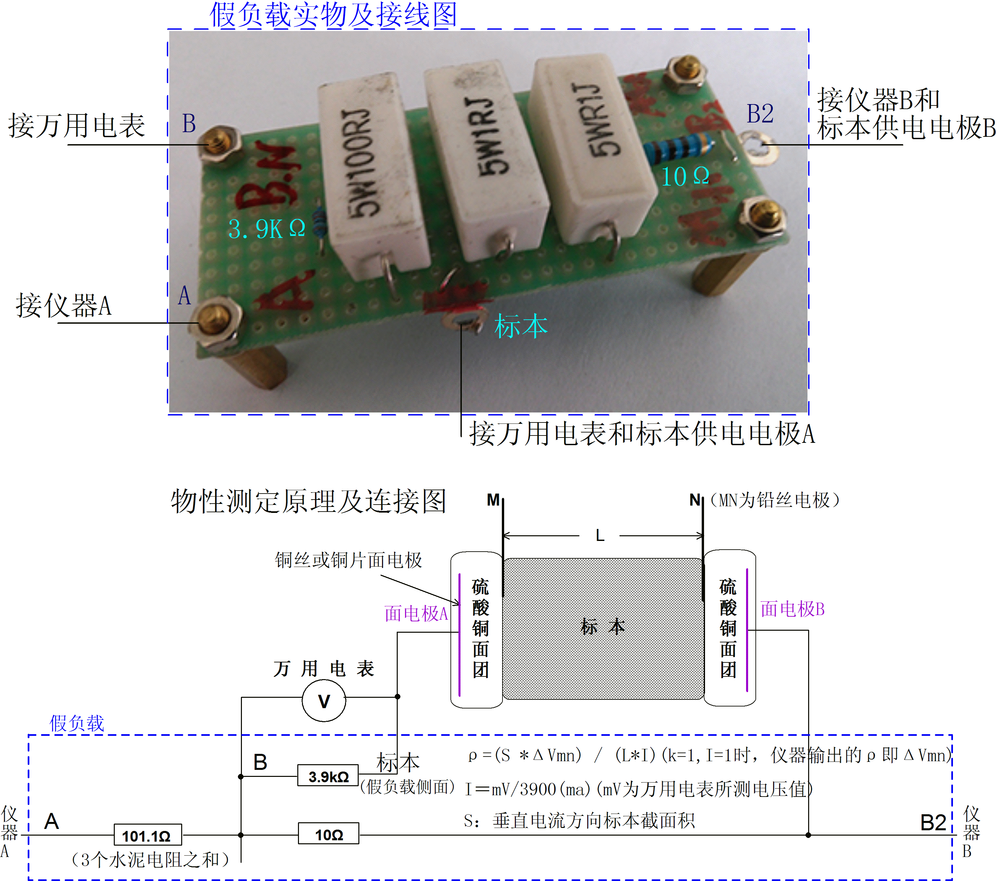

装箱单
2013.4
1. | SY-1双域激电仪发送机（含仪器用电源、GPS天线） | 1台
2. | SY-1双域激电仪接收机（含仪器用电源、GPS天线） | 1台
3. | 逆变升压器（HKSY500-1） | 1台
4. | 仪器电源充电器 | 2个
5. | 12V30Ah充电电池 | 1块
6. | 12V30Ah电池充电器 | 1个
7, | 供电电极（不锈钢） | 10根
8. | 不极化测量电极 | 4个
9. | 供电和测量导线 | 500米
说明：逆变升压器（HKSY500-1）的输出功率为300W（最大电压510V），适于偶极测量。特殊情况要供更大电流时，需用专用并联器将两个升压器并联，届时请与我们联系。

仪器配线：
名称 | 形式 | 数量（根）
USB接口线 | 6芯插头—USB接口 | 1
功率电源线 | 5芯插头—5芯插头 | 1
A、B、M、N线 | 香焦插头—咬鱼夹 | 4
供电电极连线 | 咬鱼夹—咬鱼夹 | 4
MN电极罐连线 | 咬鱼夹—空线头 | 2
假负载(5W) | 100.11（Ω） | 1
保险丝 | 0.75ma , 1A（5A） | 各2

